Tiết 14 - Hát: Bài hát Lí ngựa ô (Dân ca Nam Bộ
- Nghe nhạc: (Dân ca Trung Bộ)

I. MỤC TIÊU
1. Kiến thức:
- Hát đúng cao độ, trường độ, sắc thái và lời ca bài hát Lí ngựa ô (Dân ca Nam Bộ).
- Biết biểu diễn bài hát với các hình thức khác nhau.
2. Năng lực:
- Cảm thụ:
+ Cảm nhận được sự khác nhau vẽ tính chất ầm nhạc trong 2 bài Lí ngựa ô
Nam Bộ và Dân ca Trung Bộ).
- Thể hiện:
+ Hát được bài Lí ngựa ô (Dân ca Nam Bộ) ở hình thức hát nối tiếp, hoà giọng.
+ Biết gõ đệm hoặc vận dộng cơ thể phù hợp với nhịp diệu cùa bài hát Lí ngựa ô (Dân ca Trung Bộ).
- Chủ động luyện tập và thực hành các nội dung trong tiết học; biết hợp tác, chia sẻ kiến thức và giúp đỡ bạn trong học tập, hoàn thành nhiệm vụ được giao.
3. Phẩm chất:
- Giáo dục HS thêm yêu và tự hào về những làn diệu dân ca của Việt Nam.
II. THIẾT BỊ DẠY HỌC VÀ HỌC LIỆU
1.Giáo viên:
- SGK, SGV, KHBD Âm nhạc 9, nhạc cụ gõ (thanh phách, song loan), các tư liệu/ file âm thanh phục vụ tiết dạy.
2. Học sinh:
- SGK, SBT Âm nhạc 9, vờ ghi, vở chép nhạc, nhạc cụ gõ,... Tìm hiểu trước một số thông tin phục vụ cho bài học.
III. TIẾN TRÌNH DẠY HỌC
1. Hoạt động 1: Khởi động (Mở đầu) Gõ theo âm hình tiết tấu.
a. Mục tiêu:
- Giúp HS có phản xạ vế tiết tấu, phục vụ gõ đệm cho bài hát.
- Tạo niềm vui cho HS trước giờ học âm nhạc.
b. Nội dung:
- Gõ âm hình tiết tấu (SGK, trang 31).
c. Sản phẩm: HS gõ âm hình tiết tấu hình thức nối tiếp.
d. Tổ chức thực hiện:
Hoạt động của GV và HS | Nội dung bài học
* Gõ theo âm hình tiết tấu.  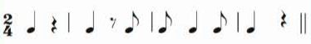  - Thực hiện đọc tiết tấu: Đen Đen Đơn Đơn Đen Đơn Đen.  - Chọn nhạc cụ gõ/vỗ tay và đọc theo âm hình tiết tấu (SGK, trang 31).  - GV đánh giá phần khởi động gõ tiết tấu cùa HS và lưu ý các em ghi nhớ tiết tấu này dùng để hỗ trợ gõ đệm cho bài hát của chù đề.  - Thực hiện theo nhóm/ cá nhân. | * Gõ theo âm hình tiết tấu.  - GV quan sát, đọc và gõ đệm cho âm hình tiết tấu sau:
2. Hoạt động 2: Hình thành kiến thức mới (Khám phá)
* Kiến thức 1: Học hát: Lí ngựa ô
a. Mục tiêu:
- Hát đúng cao độ, lời ca bài hát Lí ngựa ô (Dân ca Nam Bộ).
- HS hiểu thêm về điệu Lí. Hát đúng cao độ, trường độ, sắc thái, lời ca bài hát. Cảm nhận được sắc thái, tình cảm của bài hát.
- Nghe, cảm nhận, phân biệt được sự khác nhau bài hát Lí ngựa ô ở Nam Bộ và Trung Bộ.
- Tự học, tự tin thuyết trình nội dung tìm hiểu. Thể hiện năng lực cảm thụ âm nhạc về giai điệu, lời ca, tiết tấu,…trong quá trình học bài hát Lí Ngựa Ô (Dân ca Nam Bộ) .
b. Nội dung:
- Hát bài Lí ngựa ô (Dân ca Nam Bộ).
- Nghe bài Lí ngựa ô (Dân ca Trung Bộ).
c. Sản phẩm:
- Hát bài Lí ngựa ô (Dân ca Nam Bộ) ở hình thức nối tiếp, hoà giọng.
- Nghe, vận động theo nhịp điệu bài hát Lí ngựa ô (Dàn ca Trung Bộ).
d. Tổ chức thực hiện:
Hoạt động của GV và HS | Nội dung bài học
* Học hát bài Lí ngựa ô.  a. Hát mâu, cảm thụ âm nhạc.  - HS nghe bài hát Lí ngựa ô.  kết hợp vỗ tay theo phách để cảm nhận nhịp điệu.  - GV mở file nhạc HS nghe bài hát Nối vòng tay lớn (khai thác trên internet).  - HS lắng nghe, cảm nhận nhịp điệu, giai điệu và nội dung bài hát.  b. Giới thiệu xuất xứ bài hát.  - Bài hát Lí ngựa ô là dân ca Nam Bộ.  Bài hát có nhiếu dị bản ờ nhiều vùng miền, chỉ là giai điệu khác nhau.  - GVmở file nhạc cho HS nghe bài Lí ngựa ô (Dân ca Nam Bộ).  - HS lắng nghe, cảm nhận nhịp điệu, giai điệu và nội dung bài hát.  - GV đặt câu hỏi:  + Kể tên các bài dân ca Nam Bộ mà em đã được học, được biết.  + Trình bày những tìm hiểu của em/nhóm về vùng đất Nam Bộ và bài hát Lí ngựa ô.  - HS trả lời câu hỏi theo cá nhân/nhóm.  - GV Nam Bộ - quê hương của những câu hò, điệu lí. Lí là những khúc hát ngắn gọn, dí dỏm.  - HS ghi nhớ: Nam Bộ là 1 vùng đất màu mỡ, có hệ thống sông ngòi, kênh rạch dày đặc. Đây là quê hương của những câu Hò, điệu Lí rất đặc trưng của miền quê miệt vườn, sông nước. Nếu Hò mang đậm trữ tình, êm dịu thì Lí là những khúc hát ngắn gọn, dí dỏm, mang tính chất lạc quan, yêu đời. Các điệu Lí thể hiện rất rõ tính cách người dân Nam Bộ: cởi mở, hào hiệp, ân nặng tình sâu. Đến nay hơn 400 điệu Lí đã được sưu tầm, chỉnh lí và phổ biến như: Lí con sáo, Lí giao duyên, Lí cây bông, Lí bình vôi…  - HS lắng nghe, cảm nhận.  c. Tìm hiểu bài hát.  - GV đặt câu hỏi:  - HS thảo luận và đưa ra đáp án:  + Nêu tính chất âm nhạc của bài dân ca?  - Bài dân ca có nhịp điệu rộn ràng, giai điệu vui tươi, hồn nhiên dí dỏm  + Một số kí hiệu âm nhạc?  - Nhịp 2/4, dấu luyến, dấu nhắc lại, đảo phách,…  + Nêu nội dung bài hát?  - Bài dân ca thể hiện tính cách hồn hậu, chân phương, mộc mạc của người dân các miền quê Nam Bộ.  - HS nghe, nêu sự nhận biết về giai điệu, ngắt câu để chia câu hát cho bài hát.  - Cùng HS thống nhất cách chia đoạn, câu hát cho bài hát: Bài hát có hình thức đoạn nhạc gồm 3 câu:  + Câu 1: Khớp con ngựa…kiệu vàng  + Câu 2: Anh tra khốp bạc…anh bịt đồng (thà).  + Câu 3: Anh ư…về dinh.  - HS tim hiếu và trà lời câu hỏi.  - GV cùng HS trao đổi nội dung bài hát, thống nhất cấu trúc bài (SGK, trang 30).  d.Khởi động giọng.  - GV đàn mẫu âm sau:  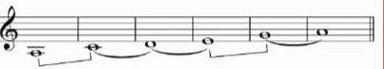  - HS nghe, đọc theo mâu âm.  e. Dạy hát.  - GV chia câu,đệm đàn từng câu hát, mỗi câu 1-2 lần, bắt nhịp cho cả lớp hát kết hợp vỗ tay/ gõ đệm theo phách (SGK trang 30).  Ghép câu và hoàn thành cả bài.  + Câu 1: Khốp... ngựa ÔI/ngựa ô anh thắng... kiệu vàng.  + Câu 2: Anh tra... lá dặm//dây cương... đồng thà ưưư.  + Câu 3: Ừ ư... về dinh.  - HS nghe GV hát mẫu/đàn giai điệu và tập hát từng tiết nhạc, ghép câu hoàn thiện cả bài.  Lưu ý: Sửa những tiếng hát có dấu luyến cần điều chỉnh âm thanh nhẹ, lướt giọng từ nốt thấp lên nốt cao.  * Nghe nhạc: Bài Lí nhựa ô ( Dân ca Trung Bộ)  * Tìm hiểu xuất xứ.  - GV đặt câu hỏi: Hãy chia sẻ hiểu biết của em/nhóm vé bài hát Lí ngựa ô (Dân ca Trung Bộ).  - HS cá nhân/đại diện nhóm chia sẻ hiểu biết, cả nhóm bổ sung ý kiến.  - GV chốt kiến thức: Bài Lí ngựa ở có đến gán 30 dị bản, phổ biến như:  - Lí ngựa ô (Dân ca Nam Bộ)  *Nghe nhạc: Bài Lí nhựa ô ( Dân ca Trung Bộ).  - GV hướng dẫn HS nghe nhạc kết hợp đung đưa nhẹ nhàng, hoặc vỗ tay cảm nhận theo nhịp điệu bài hát.  - HS nghe nhạc trong tâm thế thoải mái, thả lỏng cơ thể, có thể đung đưa hoặc vỗ tay theo nhạc.  - GV cho HS nghe lại và chia sẻ cảm nhận sau khi học 2 bài dân ca Lí ngựa ô.  - GV cho cá nhân/nhóm nêu vài nét về bài hát.  - HS nêu vài nét về bài hát.  - Nhắc HS khi nghe nhạc chú ý ngữ điệu, nội dung lời ca và trả lời câu hỏi.  - Đặt câu hỏi: Ca từ, giai điệu bài hát có gì đặc biệt?  - GV chốt kiến thức.  - HS ghi nhớ:  Lí ngựa ô (Dân ca Trung Bộ): là bài dân ca có tính chất âm nhạc duyên dáng, giai điệu mượt mà. Bài dân ca mang đạm âm hưởng, ngữ điệu và phong cách của người dân Trung Bộ, thấm đậm tình yêu quê hương, tình yêu đôi lứa.  - HS nêu ý nghĩa và chia sẻ cảm nhận.  - Mở file học liệu bài hát Lí ngựa ô theo đường link sau: https://www.youtube.com/watdì?v=dVlxshp34ơ  - HS giữ trật tự khi nghe nhạc, thả lỏng cơ thể, tinh thần thoải mái, thư giãn, có thể đung đưa hoặc gõ nhẹ tay lên bàn theo nhịp điệu bài hát.  - GV đàn giai điệu nét nhạc/hát mẫu/ cho HS hát theo —> HS nhận ra ngữ điệu miền Trung.  - Đàn giai điệu ý nhạc sau -> HS nhận ra vè nói ngược thường gập trong ca dao tục ngữ Việt Nam.  - Khuyến khích HS tập làm thơ lục bát về nội dung bài Lí ngựa ỏ (Dân ca Trung Bộ). Ví dụ:  Ngựa ô ăn chuồi dưới hỗ  Bắt lên mà tháng đưa chàng về dinh.  - GV hãy nêu cảm nhận cùa em sau khi nghe bài Lí ngựa ô (Dân ca Trung Bộ).  - HS nêu cảm nhận vễ âm nhạc, nội dung bài dân ca, nhận ra tính chất âm nhạc có sự khác biệt do ngữ điệu địa phương.  - GV chốt kiến thức:  - Bài hát có sử dụng lối nói ngược (liên môn với Ngữ văn về văn học dân gian).  Giai điệu thể hiện phương ngữ, giọng nói điệu bộ mang yếu tố địa phương rõ rệt. | * Học hát  a. Hát mẫu, cảm thụ âm nhạc.  b. Giới thiệu xuất xứ bài hát.  Bài hát Lí ngựa ô là dân ca Nam Bộ.  Bài hát có nhiếu dị bản ờ nhiều vùng miền, chỉ là giai điệu khác nhau.  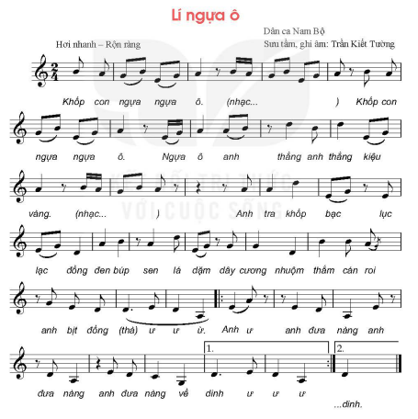  c. Tìm hiểu bài hát.  d.Khởi động giọng.  e. Dạy hát.  * Nghe nhạc: Bài Lí nhựa ô ( Dân ca Trung Bộ)  * Tìm hiểu xuất xứ.  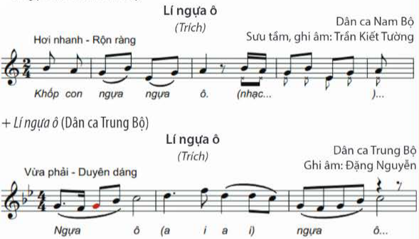  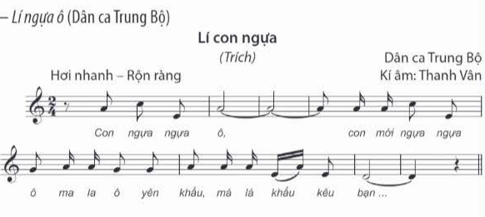  *Nghe nhạc: Bài Lí nhựa ô ( Dân ca Trung Bộ).  - GV đàn giai điệu nét nhạc/hát mẫu/ cho HS hát theo —> HS nhận ra ngữ điệu miền Trung.  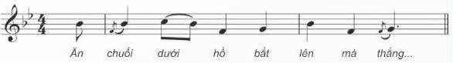  - Đàn giai điệu ý nhạc sau -> HS nhận ra vè nói ngược thường gập trong ca dao tục ngữ Việt Nam.  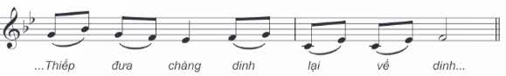  * Nêu cảm nhận
3. Hoạt động 3: Hoạt động luyện tập.
a. Mục tiêu: HS nhớ dược bài hát Lí ngựa ô ở hình thức nối tiếp, hoà giọng.
b. Nội dung: Bài hát Lí ngựa ô (Dân ca Nam Bộ).
c. Sản phẩm: HS hát thuộc lời ca, đúng cao độ tiết tấu bài hát Lí ngựa ô (Dân ca Nam Bộ) ở hình thức nối tiếp, hoà giọng.
d. Tổ chức thực hiện:
HOẠT ĐỘNG CỦA GV VÀ HS | NỘI DUNG
* Hát theo hình thức nổi tiếp, hoà giọng.  - GV chia lớp thành 2 nhóm nam, nữ/2 dãy. Thực hiện hát nói tiếp, hoà giọng theo gợi ý (SGK, trang 31).  - Hát nổi tiếp: từng nhóm/dãy thực hiện lấn lượt.  - Hát hoà giọng: Cả lớp thực hiện.  - HS thựchiện chia nhóm.  - Luyện tập theo nhóm.  - Trình diễn trước lớp theo hình thức cá nhân/nhóm.  - GV cho HS nhận xét, tự nhận xét, GV đánh giá.  Lưu ý: Phân hóa trình độ các nhóm HS theo năng lực để đưa ra các yêu cầu, các biện pháp hỗ trợ phù hợp. | *Hát theo hình thức nổi tiếp, hoà giọng.  - GV tổ chức luyện tập cho HS hát theo các hình thức.  + Nối tiếp  Nhóm nam 1: Khớp con ngựa ngựa ô. (nhạc…)  Nhóm nam 2: Khớp con ngựa..kiệu vàng. (nhạc…).  Nhóm nữ: anh tra… đồng thà ư ư ư  + Hòa giọng: Anh ư… về dinh  - GV cho HS tự nhận xét , GV nhận xét, đánh giá.
4. Hoạt động 4: Hoạt động vận dụng.
a. Mục tiêu: HS nhận ra năng lực riêng, sở trường của mình và lựa chọn nhóm phù hợp: tiết tấu, nhóm hát.
b. Nội dung:
- HS sáng tạo tiết tấu mới phù hợp gõ đệm cho bài hát.
- Hát bài Lí ngựa ô (Dân ca Nam Bộ).
c. Sản phẩm:
- HS thể hiện được tiết tấu gõ đệm phù hợp với bài hát Lí ngựa ô (Dân ca Nam Bộ).
- Trình bày bài hát Lí ngựa ô (Dân ca Nam Bộ) dưới hình thức hát nối tiếp, hoà giọng, gõ đệm.
d. Tổ chức thực hiện:
HOẠT ĐỘNG CỦA GV VÀ HS | NỘI DUNG
* Sáng tạo tiết tâu.  - GV khích lệ, gợi ý cho HS cách viết tiết tấu theo nhịp/ phách/theo tiết tấu câu hát/bài,... cùng HS trải nghiệm, rút kinh nghiệm và sửa.  - HS tích cực sáng tạo, mạnh dạn trình bày sản phẩm cùng bạn, cùng GV trải nghiệm sản phầm.  * Sáng tạo hình thức biểu diễn.  - GV khích lệ, gợi ý cho HS cách trình bày bài hát hiệu quả, cùng HS trải nghiệm, rút kinh nghiệm và sửa.  - HS tích cực sáng tạo, mạnh dạn trình bày ý tưởng, cùng bạn trải nghiệm sản phẩm, trình bày, xin ý kiến góp ý từ GV. | * Sáng tạo tiết tâu.  * Sáng tạo hình thức biểu diễn.
*Tổng kết tiết học:
- GV cùng HS hệ thống lại các nội dung đã học.
- Về nhà tập luyện bài hát Lí ngựa ô (Dân ca Nam Bộ) theo các hình thức đã học.
*Chuẩn bị bài mới:
- Chuấn bị nội dung Thường thức âm nhạc vé Nhã nhạc Cung đinh Huế cho tiết học sau.

